(치료→의료기관 방문) 시 종이절약과 시간 단축을 위한 솔루션 연구
신나라*, 유소현*, 강승석*
*서울여자대학교 컴퓨터학과
e-mail : 여러분 이메일도 쓰세요, msukang@swu.ac.kr
Solution For Saving Paper And Time (Reduction At Treatment→Saving When Visiting Hospotals)
Na-Ra Shin, So-Hyeon Yu*, Seung-Seok Kang*
* Computer Science, Seoul Women’s University

요 약
스마트폰 하나로 ‘NFC태그’라는 행위를 통하여 진료 접수부터 처방전 제출까지 한 번에 진행하고 본인의 진료/처방 기록을 관리할 수 있다. 따라서 종이 처방전의 감소를 통한 종이 절약과 등록/접수 시간을 단축시키며 환자의 알 권리를 보장할 수 있는 장점이 있다.

1. 서론
스마트폰이 보편화 되어 감에 따라 병원과 약국에서도 스마트폰과 NFC를 통한 간단한 행위를 함으로써 간편하고 빠른 서비스를 이용할 수 있는 환경을 제공한다.

2. 관련연구
실제 하이닥에서 진행한 ‘병의원 이용시 불편사항＇에 대한 설문결과[1]에서 병원 이용자들은 병원 서비스에서 긴 진료시간 대기를 2순위로, 처방 목록에 대한 데이터의 부재를 3순위로 꼽았다. 따라서 대기인원을 보여줌으로써 대기시간을 활용할 수 있도록 제공하고, 자신의 진료/처방 기록을 소지함으로써 알 권리를 보장받을 수 있다.

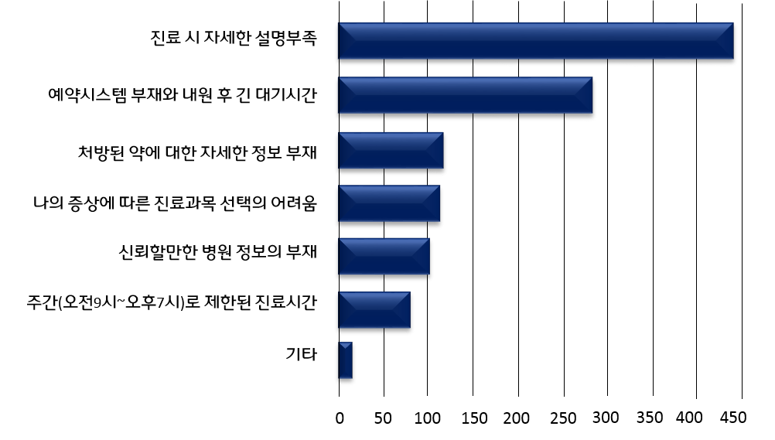
그림 1. 실제 하이닥 회원 650명을 대상으로 한 ‘병의원 이용시 불편사항’에 대한 설문조사결과

다음으로는 의료전문 신문사(인) 메디게이트[2]에 의하면 연간 처방전 건수는 428,369,000건이다. 그 말은 매년 (단지→생략) 처방전 만으로 약 4억장 이상의 종이가 사용되고 있다는 것이다. 따라서 스마트폰으로 처방전을 전달하게 된다면, 약 4억장 이상의 종이를 절약할 수 있다.

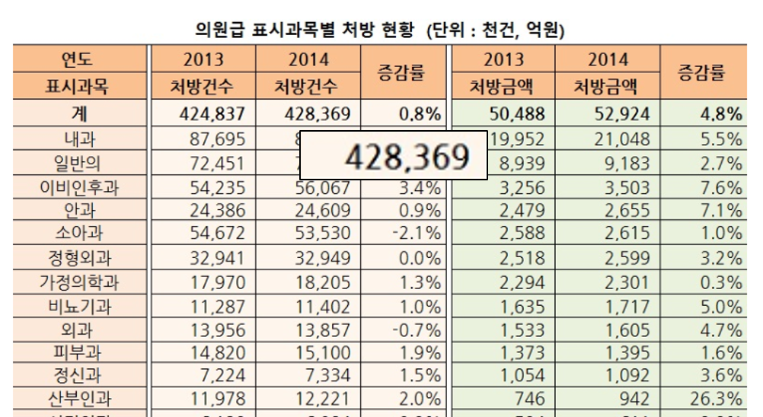
그림 2. Medigate News. 처방 현황

유사 서비스를 살펴보면 어느 한 분야 또는 타겟이 한정되어있고, 진료를 접수하고 처방할 수 있는 기능은 없는 것을 확인할 수 있다. 따라서 진료기록은 물론이고 진료접수 및 처방전 제출을 하나의 디바이스로 해결함으로써 대기시간 사용과 진료기록에 대한 (니즈를→필요성을) 충족시킬 수 있다.

표 1. 유사프로그램
시스템 명 | 기능
HeSel[3] | 개인의 진료기록(이미지, 영상)을 모바일기기에 저장 및 조회 관리하도록 개발된 앱 솔루션  X-ray, CT 등의 의료영상, 사진 등에 특화된 앱
핑크아바타 | 서울대 병원에서 치료한 유방암 치료 정보(진단, 수술) 기록  여성 특화 건강 관리 앱

3. MediPass 솔루션 설계
MediPass는 크게 NFC와 안드로이드 플랫폼의 어플, 의사용 웹, 약사용 웹으로 구성된 솔루션이다. 따라서 (본 시스템은) 앱, 웹과 정보 저장(과→및) 전달을 위한 아파치 톰캣 서버와 MySQL로 구성된다.
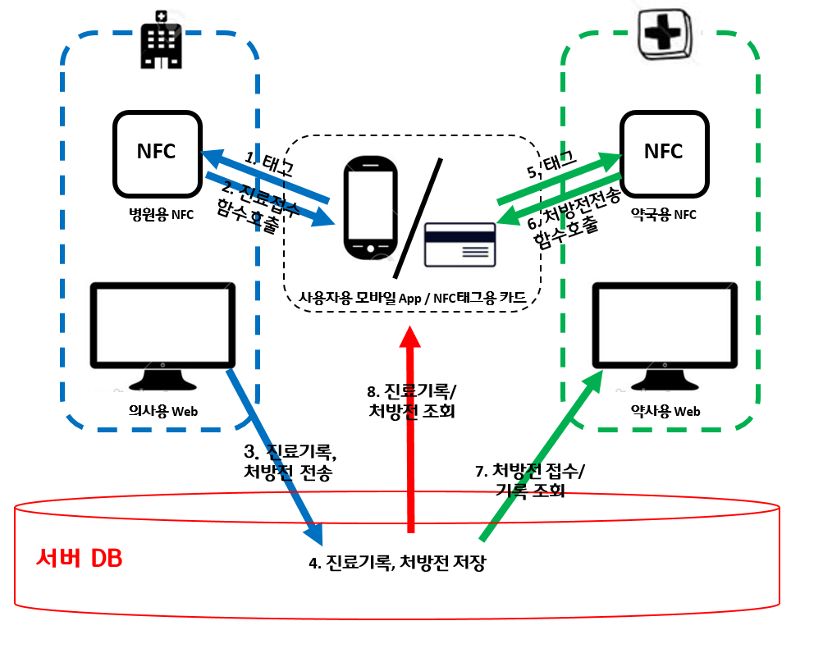
그림 3. 전체 솔루션 구조

각 병원과 약국에는 서로 다른 고유한 병원/약국 코드를 가진 NFC가 설치되어있다. 이 NFC에 사용자의 스마트폰으로 태그함으로써 병원에 대한 정보와 환자 로그인 정보를 JOIN할 수 있다. 이 정보들은 서버와, 데이터베이스를 통하여 관리되며, 입력된 데이터들은 사용자 앱과 의사용 웹, 약사용 웹을 통하여 제공 된다.

5. 구현
본 논문에서 설명한 설계도를 사용하여 안드로이드 플랫폼의 어플과 의사용/약사용 웹 Prototype 을 구현하였다.
기존의 구두 접수와 종이 처방전 대신, 스마트폰을 NFC에 태그함으로써 간단하게 접수하고 빠르게 처방전을 제출할 수 있도록 하였다. (본 시스템의 특징은 다음과 같다.) 첫째로, 병원과 약국에 있는 NFC 태그를 통하여 진료를 접수하고, 처방전을 제출할 수 있다. 두번째로, 병원의 대기인원을 확인하여 대기시간을 활용할 수 있다. 세번째로, 본인의 진료기록과 처방기록을 (소지하므로써→소지함으로써) 환자의 알 권리를 보장할 수 있다.

6. 결론
본 논문에서는 병원과 약국에서의 종이 절약과, 환자의 시간절약을 목표로 NFC와의 통신을 통한 진료접수와 처방전 제출 솔루션을 구현하였다. 환자는 NFC 태그라는 간단한 행위를 함으로써 (진료→종이) 절약과 처방전 제출 시 시간을 절약할 수 있다. 또한 진료 대기인원을 확인함으로써 대기시간을 활용할 수 있다. 이후, 환자 본인의 진료기록과 처방목록을 (소지하므로써→소지함으로써) 개인의 정보에 대한 알 권리를 보장할 수 있다. 병원 입장에서는 종이처방전 발급을 줄임으로써 종이 절약을 실천할 수 있다. 향후 결제시스템까지 더해진다면 더 많은 시간 절약도 가능 할 것으로 예측하며, Smart Health Care 분야 등에서 진료 기록 분석을 통한 정보 제공에도 유용하게 사용 될 것이다.

참고문헌
[1]http://www.hidoc.co.kr/news/meta/item/C0000003380
[2]http://medigatenews.com/news/2043576175
[3] http://hesel.co.kr/
[4]https://play.google.com/store/apps/details?id=com.snubi.healthavatar&hl=ko

[4]번 참고문헌이 어디서 인용되었는지 표기바람
* "본 연구는 미래창조과학부 및 정보통신기술진흥센터의 SW중심대학지원사업의 연구결과로 수행되었음" (R7116-16-1018)

- 빨간색 글을 잘 살펴보고 자연스러운 문장이 되도록 수정한 후 제출하기 바랍니다.
- 참고문헌은 [1], [2], [3], [4] 순서로 인용 되도록 해야 합니다.
- 수정이 끝나면 빨간색 문장을 검정색으로 수정 후 나에게 최종 버전을 제출하고 학회에도 등록하세요.
- 등록비용 3만원은 학교에서 일괄 지급할 예정입니다.
- 수고했어요~~

